
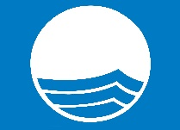


SCHEDA DI ADESIONE

Comune | Provincia
Telefono | e-mail
Indirizzo/i mail istituzionale

Luogo, data, timbro del Comune, firma del Sindaco

L’adesione alla Scuola di alta Formazione per lo Sviluppo Sostenibile UNIGEA e i corsi di formazione erogati da UNIGEA sono gratuiti per i Comuni che hanno intrapreso il percorso Bandiera Blu.

E’ richiesta la partecipazione del Referente Bandiera Blu del Comune.

Possono iscriversi ai corsi UNIGEA esclusivamente i dipendenti del Comune e/o gli amministratori.

Non c’è limite al numero di partecipanti che il Comune può iscrivere alla piattaforma UNIGEA e ai corsi da essa erogati.

Si prega di compilare la scheda anagrafica per ciascuna persona che parteciperà ai corsi erogati da UNIGEA utilizzando il seguente link: https://forms.gle/hKDGMSgvMeN9Y1S99

